附件

“同立方杯”第四届全国职业院校自动化产线装调虚拟仿真技能大赛赛项规程

# 一、赛项名称

赛项名称：“同立方杯”第四届全国职业院校自动化产线装调虚拟仿真技能大赛

赛项组别：中职组、高职组

赛项归属产业类型：加工制造类

# 二、竞赛目的

通过竞赛，培养学生实践技能，提高学生职业素养,强化学生实践能力，检验学校人才培养成效，改革传统教学育人手段，推进人才培养模式创新，提高教育质量和效益，培养智能制造领域高技术技能人才。

（一）以赛促学、以赛促教

通过竞赛，在高度拟真的工业环境中完成知识目标与技能目标的培养，适用于自动化生产线安装与调试等相关课程的理论与实践教学，培养学生在线路敷设、气路连接、系统设计、参数设置与调试、编程等方面的专业技术能力；引领院校相关专业建设和课程创新，利用竞赛资源为院校教学服务。

（二）促进技术技能型人才培养

赛项内容设计紧扣自动化及机电设备类职业岗位典型工作任务的能力要求，在强化自动化及机电设备类及其相关专业核心技能与核心知识点的同时，能够提升学生自主创新能力、实践动手能力、协作能力和职业素养，提高学生的就业质量和就业水平。

（三）推进专业课程的教学改革与创新

深化三教改革，以新一代信息技术赋能职业教学过程，构建软件、硬件、虚实结合的课程培养体系，提升教学质量，有利于探索与推进专业课程的教学改革与创新。

# 三、竞赛内容

（一）竞赛平台

本赛项统一采用自动化产线装调虚拟仿真软件，（参赛选手自备电脑）,该软件以工业生产需求与教学融合为导向，坚持行业用人、岗位需求、技术进步以及教学改革为原则，以实际工作任务为载体，营造虚拟的训练情景，可实现机械结构、电气部件的装配任务，气路、电路系统的敷设连接，传感器、执行器等电气设备的参数设置，最后通过连接PLC、机器人编程软件编写控制逻辑代码，实现虚拟场景的工艺仿真。

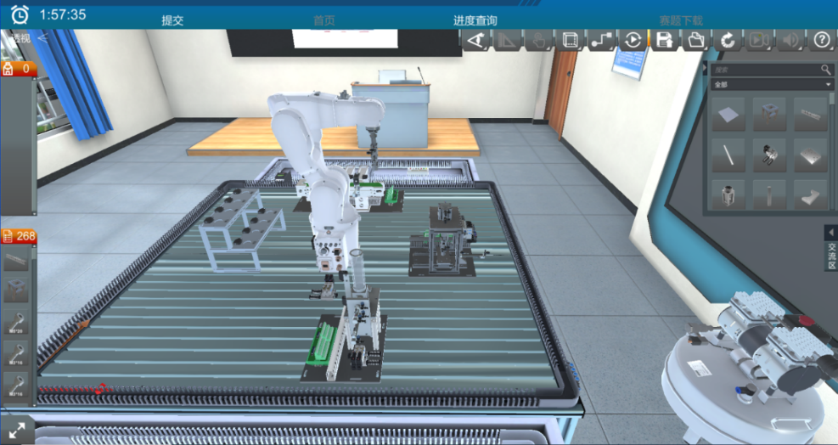

（二）仿真对象

本赛项以实际工作任务为载体，营造虚拟的训练情景，在同立方自主研发的自动化产线装调虚拟仿真软件上完成供料、加工、分拣、搬运与仓储虚拟仿真任务。旨在考察参赛选手的电气元件间的线路连接、气路连接、PLC 控制、变频器使用、机器人离线编程与仿真等能力。

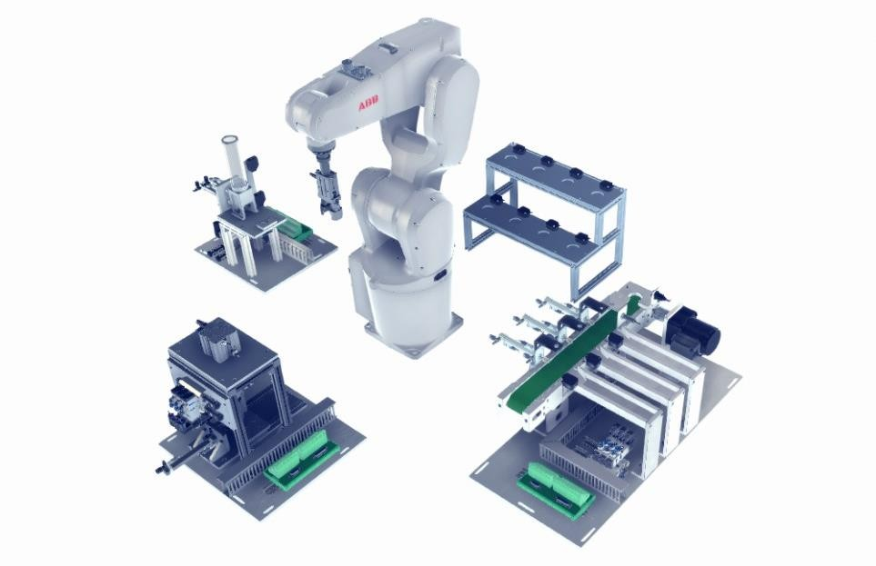

（三）竞赛任务

任务一：供料站仿真考核项目

根据赛题要求，在虚拟仿真软件中完成线路连接、气路连接。并结合指定的PLC 编程软件完成供料站的 PLC 编程与调试功能。

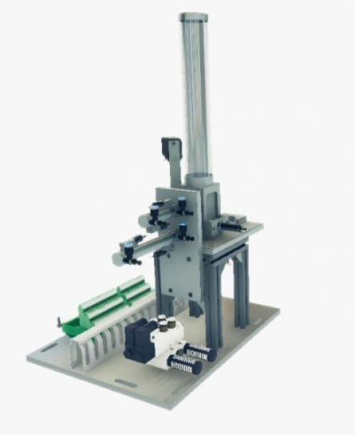

任务二：加工站仿真考核项目

根据赛题要求，在虚拟仿真软件中完成线路连接、气路连接。并结合指定的 PLC 编程软件完成加工站的PLC 编程与调试功能。

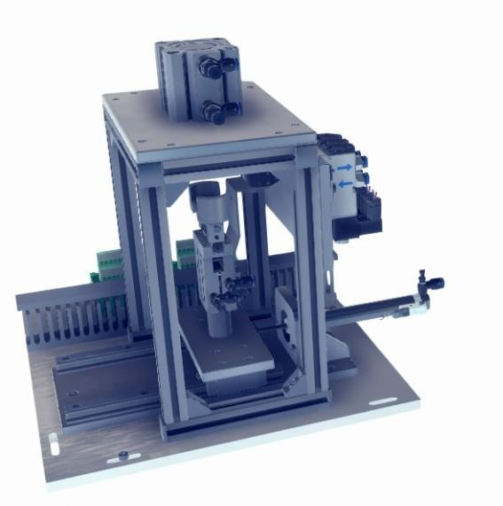

任务三：分拣站仿真考核项目

根据赛题要求，在虚拟仿真软件中完成线路连接、气路连接、变频器控制技术。并结合指定的 PLC 编程软件完成分拣站的PLC 编程与调试功能。

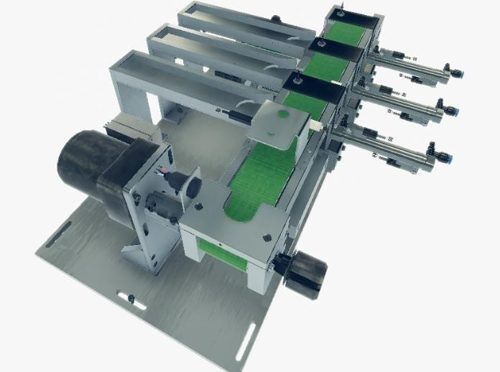

任务四：机器人搬运站仿真考核项目

根据赛题要求，借助指定的工业机器人离线编程软件，在虚拟仿真软件中实现物料搬运的离线编程与仿真任务。

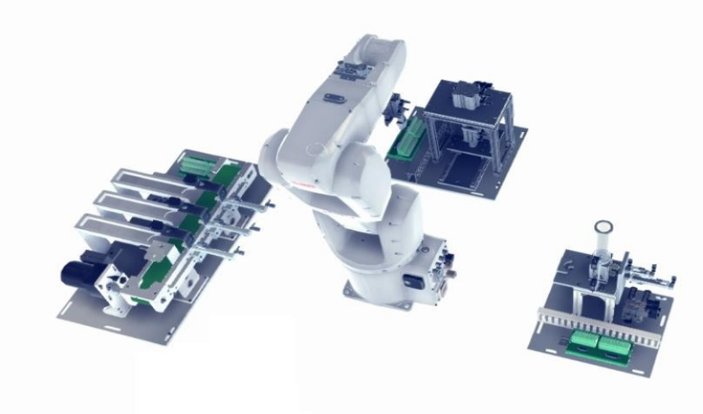

任务五：机器人仓储仿真考核项目

根据赛题要求，借助指定的工业机器人离线编程软件，在虚拟仿真软件中实现物料仓储的离线编程与仿真任务。

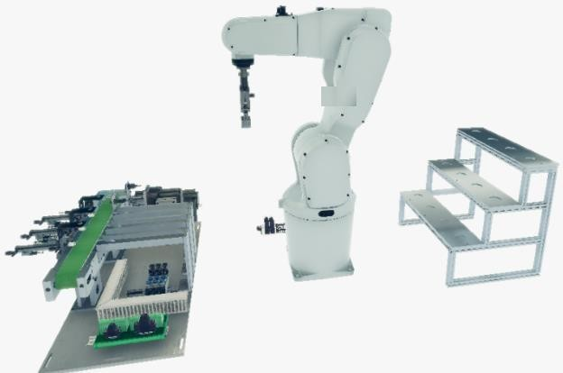

# 四、竞赛时间安排与流程

## （一）竞赛时间

各竞赛选手在2小时内，独立完成规定的所有竞赛任务。

## （二）竞赛流程

|  |  |  |  |
| --- | --- | --- | --- |
| 序号 | 时间 | | 内容 |
| 1 | 报名截止时间前 | | 在平台注册、报名、下载软件，在软件客户端登陆账号，进入比赛场景模拟训练。结合比赛场地网络因素，请提前准备。 |
| 2 | 比赛日 | 08：00-08：20 | 确认竞赛赛题 |
| 3 | 08：20-08：35 | 显示选择结果 |
| 4 | 08：35-08：55 | 下载竞赛赛题 |
| 5 | 08：55-09：00 | 竞赛赛题压缩包解压密码发放 |
| 6 | 09：00-11：00 | 开始正式竞赛，并提交竞赛结果 |
| 7 | 11：00-11：30 | 竞赛证明文件上传 |
| 8 | 13：30 | 个人成绩自主查询 |
| 9 | 13: 30-14: 30 | 申诉申请 |
| 10 | 14: 30-16: 30 | 仲裁处理 |
| 11 | 比赛结束3个工作日内 | | 获奖公布 |
| 说明：具体时间节点以正式比赛前通知为准。 | | | |

# 五、竞赛试题

1.赛项组委会下设的赛项专家组负责本赛项赛题的编制工作。赛题编制遵循公平、公正原则；

2.在赛前3天左右举行赛前说明会和技术交流会，公布竞赛样题，进行竞赛说明和答疑，并组织赛前技术交流；

3.在正式竞赛开始前，由赛项专家组分别确认中职组、高职组的正式赛题。

# 六、竞赛规则

## （一）竞赛方式

本赛项采用以各院校为单位组队，个人竞赛制。

## （二）参赛资格

1.中职组参赛选手须为中等职业学校全日制在籍学生，含技工学校。不限选手性别，年龄不超过21周岁（年龄计算的截止时间以2024年8月31为准）。

2.高职组参赛选手须为普通高职高专院校全日制在籍学生，含技师学院、高级技工学校，本科院校中的高职类全日制在籍学生以及初中起点五年制高职的四、五年级学生。不限选手性别，年龄不超过25周岁（年龄计算的截止时间以2024年8月31为准）。

## （三）报名要求

1.报名通道

登陆深圳市同立方科技有限公司官网“竞赛平台”报名：

<http://projects.icubespace.com/spacecloud/game/#/show>

2.参赛选手自主报名，不限定同一学校参赛人数；

3.学生组参赛选手报名时须填写指导教师，每名参赛选手设指导教师不超过2名，经报名确认后不得随意更换指导老师；

4.请确保所提供的个人信息真实准确，对因提供有关信息、证件不实造成的后果，责任自负。

## （四）赛前准备

1.本次大赛要求参赛选手自备电脑，自选场地，且保障所选场地安全、设备运行正常、网络全程畅通；

2.电脑推荐配置请参考“八、技术平台——（一）电脑推荐配置”说明；

3.参赛选手需要提前下载竞赛版仿真软件并登录。登录时，必须使用竞赛报名时所提供的个人信息，否则无法正常登入。下载地址及软件版本请参考“八、技术平台——（二）软件”说明；

4.电脑上装配必要的办公软件、解压缩软件等，以便解压文件，查看PDF文档等；

5.竞赛过程中需要拍照留证，需提前协调好指导教师或家人在竞赛过程中对参赛选手的竞赛过程进行拍照留证。

## （五）正式竞赛

1.正式竞赛前，参赛选手需要完成场地、电脑、软件等准备；

2.正式竞赛前35分钟，向参赛选手分别发送正式竞赛赛题（压缩包文件），参赛选手需在20分钟内下载压缩包文件至个人电脑，因网络或其它原因导致未在该时间段内下载成功的视为自动放弃比赛；

3.正式竞赛前5分钟，向参赛选手分别发送正式竞赛赛题（压缩包文件）的解压密码，解压完成后等待正式开始竞赛；

4.正式竞赛过程中，因不可抗力或未预计的因素导致竞赛中断的，不予补考。包括但不限于设备故障、网络故障、供电故障、环境安全变化等情形；

5.正式竞赛截止前，系统显示10分钟倒计时，参赛选手可选择提前停止作答并提交结果；竞赛截止时系统自动关闭答题通道并自动提交结果。系统在提交结果后，选手可在当日13:30左右登录查询本人成绩；

6.提交结果后10分钟内，参赛选手须将竞赛证明文件和拍摄的留证照片做成一个竞赛证明压缩包文件备用，压缩包文件命名为“姓名+手机号码+学校名称”。需要申诉时参赛选手登录竞赛平台，进入“个人中心”，在“我的比赛”中找到对应赛项下的“比赛申诉”，上传自己的压缩文件。

如选手对竞赛过程及结果有异议，此压缩包文件将作为申诉的必须材料之一。未在指定时间内上传竞赛证明压缩包文件的，则视为选手自愿放弃申诉权利，组委会有权拒绝其申诉。

提交压缩包的名称：“姓名+手机号码+学校名称”。

压缩包包含的内容：

（1）文件夹1的名称：Robot+手机号（如：Robot13100709999）

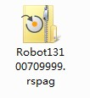

（2）文件夹2的名称：PLC+手机号（如：PLC13100709999）。

西门子程序样例

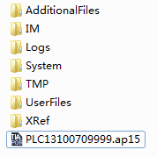

GX Developer程序样例



GX Works2程序样例



（3）文件夹3的名称：场景+手机号码（如Scene13100709999） 将场景文件放入文件3中，场景文件的后缀为“.cc3d”。

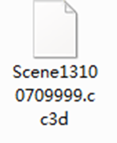

（4）文件夹4的名称：姓名+手机号码（如：爱因斯坦13100709999）。将留证照片放入文件4中，照片格式仅限“.png”，“.jpg”，“.jpeg”。

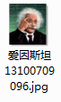

## （六）结果公布

1.个人成绩查询：竞赛当天13：30左右参赛选手可登录“同立方杯大赛在线学习平台”查看个人竞赛成绩。成绩查询网址：

<http://projects.icubespace.com/spacecloud/game/#/>

2.获奖名单查询：竞赛结束后3个工作日内在深圳市同立方科技有限公司官网：<http://projects.icubespace.com/spacecloud/game/#/show>和中国机电一体化技术应用协会官网：<http://www.cameta.org.cn/>公布获奖名单，中职组、高职组分开进行排名，相同奖项按照姓氏拼音首写字母排序。

# 七、评分方法

1.赛项裁判组负责赛项成绩评定工作，设裁判长一名，全面负责赛项的裁判和管理工作。赛项裁判组本着“公平、公正、公开、科学、规范、透明、无异议”的原则开展评定工作。

2.本赛项总成绩满分100分，评分采取软件系统自动评分+裁判组复核的方式，具体流程为：参赛选手在竞赛结束前，在软件中点击提交，软件系统根据选手的任务完成情况进行自动评分并上传，之后由裁判组进行人工复核，完成最终成绩评定。

3.若竞赛成绩相同，则根据参赛选手的竞赛用时进行名次评定，用时短的，成绩排名靠前。

4.成绩经工作人员统计，由裁判组、仲裁组分别核准后，最终将竞赛所有资料交大赛组委会汇总，所有裁判员未经组委会同意不得泄露赛题和成绩。

# 八、技术平台

## （一）电脑推荐配置

CPU：Intel i5 9代及以上性能

内存：16GB及以上内存

显卡：2GB及以上独立显卡

操作系统：windows7/10专业版操作系统

显示器：13寸及以上显示器

分辨率：1920×1080（推荐）

## （二）软件

1.虚拟仿真软件（指定）

本次竞赛统一使用深圳市同立方科技有限公司自主研发的“自动化产线装调虚拟仿真教学软件”。

软件下载通道开启时间2024年9月1日。

2.PLC编程软件（自备：以下二选一）

（1）西门子PLC编程软件（推荐）：Siemens TIA Portal V15（编程软件）+S7-PLCSIM V15（PLC仿真软件）或S7-PLCSIM Advanced V3.0（PLC仿真软件）。

（2）三菱PLC编程软件（推荐）：GX Developer8.86+GX Simulator7.16。

3.工业机器人离线编程软件（推荐）Robotstudio6.06+Robotware6.06

软件安装前注意事项：

（1）电脑中可安装S7-PLCSIM V15（PLC仿真软件）或S7-PLCSIM Advanced V3.0（PLC仿真软件）。

（2）电脑不能正常安装三菱的GX Developer编程软件时，才建议用GX Works2。因为GX Works2的通讯会存在一定的延时，需要联系工作人员进行调试。

（3）Robotstudio的安装路径必须是非中文路径，电脑用户名也不能是中文。

# 九、奖项设置

## （一）参赛选手奖励

本次大赛按中职组、高职组，分别设立一、二、三等奖、优秀奖。以实际参赛选手总数为基数，一等奖占比不低于5%、二等奖占比不低于10%、三等奖占比不低于20%、优秀奖占比不超过30%，小数点后四舍五入。

## （二）指导教师奖励

中、高职组获得一、二、三等奖参赛选手的指导老师获得“优秀指导老师奖”。

## （三）赛场组织奖励

根据各院校赛场组织情况由组委会判定获得“优秀组织奖”的院校。

# 十、竞赛须知

1.指导教师和参赛选手应认真研究和掌握本赛项竞赛规程，做好赛前的技术准备和竞赛准备；

2.在竞赛阶段，参赛选手须独立完成竞赛任务，不允许指导教师对参赛选手进行指导，禁止弄虚作假；

3.竞赛结束时间到，参赛选手应立即停止一切竞赛内容操作，及时点击提交，并上传竞赛证明文件，不得拖延竞赛时间；

4.参赛选手对竞赛过程有异议时，必须按要求在规定时间内提出申诉。

# 十一、申诉与仲裁

本赛项在竞赛过程中若出现违规现象或对结果有异议，可向仲裁组提出书面申诉。

1.申诉主体为参赛选手；

2.申诉启动时，选手从<http://projects.icubespace.com/spacecloud/game/#/>中的“个人中心—比赛申诉”下载申诉报告模板并填写，并由导师签字，扫描成电子档，在“比赛申诉”处上传。书面报告应对申诉事件进行充分、实事求是的叙述。没有在“比赛申诉”处上传申诉报告的或没有按照要求填写申诉报告的申诉不予受理；

3.提出申诉应在公布成绩后1小时内上传申诉报告，超时将不予受理；

4.赛项仲裁组在结束申诉后的1小时内组织复议，并及时将复议结果告知申诉方；

5.申诉方不得以任何理由拒绝接收仲裁结果。申诉方可随时提出放弃申诉。